REDUZIR O TAMANHO DO APLICATIVO (iOS/Android)

- Android:
Deixe Lux.Android no modo “Release”;
Dois cliques sobre o Lux.Android;
Deixe as configurações como na imagem abaixo;

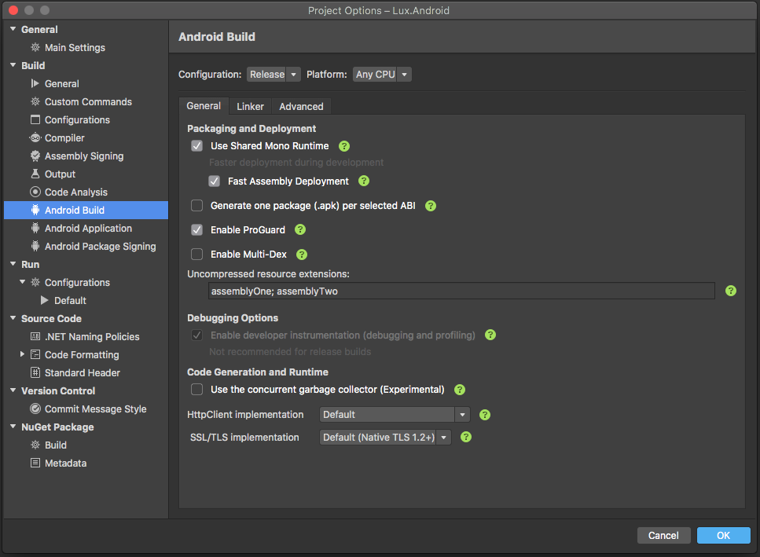
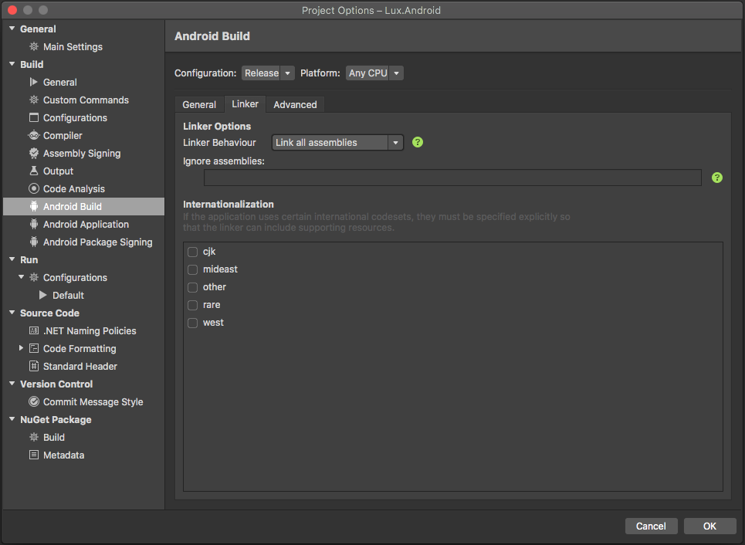
- iOS
Deixe Lux.iOS no modo “Release | iPhone”;
Dois cliques sobre o Lux.iOS;
Deixe as configurações como na imagem abaixo;

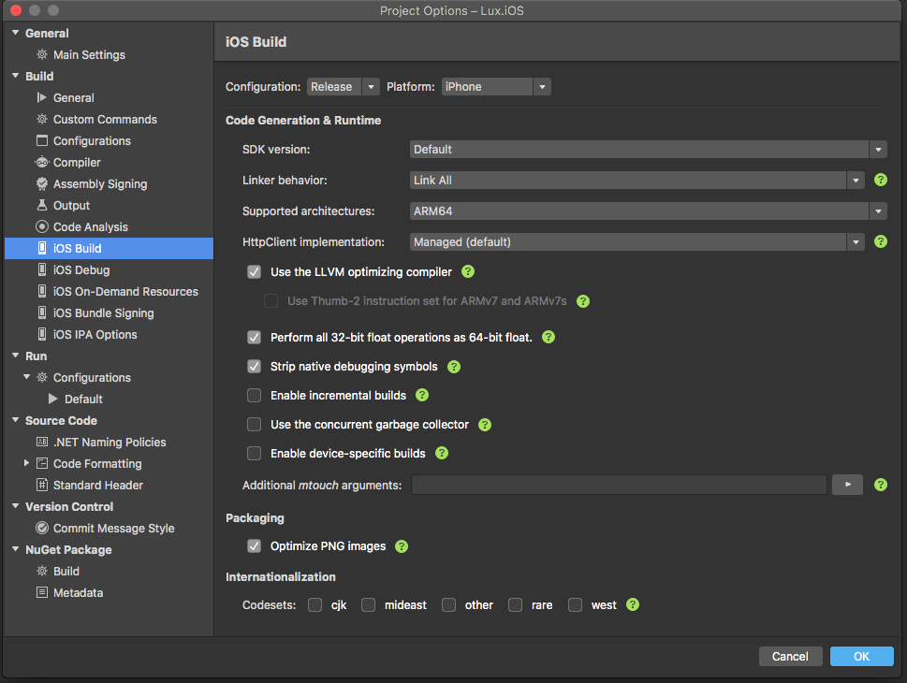

Links de Referência:

https://www.lambda3.com.br/2017/12/habilitando-linker-em-projetos-xamarin-forms-com-prism/

https://www.lambda3.com.br/2018/03/diminuindo-mais-ainda-o-tamanho-do-seu-aplicativo-xamarin-android/

https://xamarinhelp.com/xamarin-linker/

